globale, soziale & ökonomische Disparitäten

Erstellt von | Philipp Pollhammer, philipp.pollhammer@stud.sbg.ac.at, 5020 Salzburg
Fachbezug | Geographie und Wirtschaftskunde, (Biologie und Umweltkunde)
Schulstufe | 8. Klasse (AHS Oberstufe)
Wissensdimensionen | o Konzeptwissen:  - Globalisierungsprozess, globaler ungleicher Wandel, Konzept des „Homo oeconomicus“, Neoliberalismus  o Methodenwissen:  - Onlinerecherche, Interpretation von Statistiken, GIS-Anwendung (ArcGIS- Explorer Online, ESRI), thematische Kartenanalyse  o Metakognitives Wissen:  - Verständnis globaler Prozesse und gegenwärtiger Ungleichgewichte
Handlungsdimension (Anforderungsbereiche) | o AFB I: Wissen und Verstehen (Reproduktion)  - S/S wählen und entnehmen geographische und wirtschaftliche bzw. politische Informationen und Fakten aus Medien.  - S/S protokollieren Beobachtungen.  o AFB II: Anwenden und Gestalten (Transferleistung)  - S/S analysieren thematische Karten und stellen Gemeinsamkeiten sowie Unterschiede gewichtend gegenüber.  - S/S planen ihre Vorgehensweise zu ihrer Forschungsfrage.  o AFB III: Reflektieren und Bewerten (Reflexion)  - S/S entwickeln ihre Forschungsfrage.  - S/S interpretieren thematische Karten und Fakten.  - S/S entwickeln und beurteilen ein eigenes Konzept in Hinblick auf ihre Forschungsfrage.
Relevante(r) Deskriptor(en) / Operator/en) des Kompetenzmodells digitaler Kompetenzen der 4. Klasse (8. Schulstufe) | 3. Anwendung  3.2 Berechnung und Visualisierung  - Ich verstehe den grundlegenden Aufbau einer Tabelle  3.3 Suche, Auswahl und Organisation von Information  - Ich kann Informationen und Medien im Internet unter Verwendung unterschiedlicher Dienste und Angebote durch die Wahl geeigneter Suchbegriffe gezielt recherchieren.  - Ich kann Daten aus dem Internet in anderen Anwendungsprogrammen nutzen und weiterbearbeiten.  4. Konzepte  4.2 Strukturieren von Daten  - Ich kann mit Programmen Daten erfassen, speichern, ändern, sortieren, nach Daten suchen und diese selektieren.  - Ich weiß, dass es verschiedene Datentypen gibt (Ganzzahl, Gleitkommazahl, Text, Datum, Wahrheitswert), die bei der Verarbeitung beachtet werden müssen.  - Ich verstehe Ordnerstrukturen und kann eigene erstellen.  - Ich kann Tabellen in verschiedenen Anwendungen anlegen und ändern.
Zeitbedarf | 1 UE (Unterrichtseinheiten)
Material- und Medienbedarf | Computer mit Internetverbindung pro 2-3 Schülerinnen & Schüler, ArcGIS Explorer Online
Anmerkungen | Basiskenntnisse in ArcGIS Explorer Online werden vorausgesetzt

globale, soziale & ökonomische Disparitäten (konstruktivistischer Ansatz)
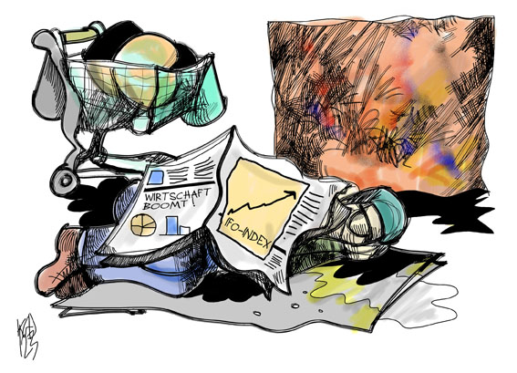
AUFGABENSTELLUNG
Manche Produzenten hinterlassen auf nationalstaatlicher Ebene einen hohen ökologischen Fußabdruck und erhalten dabei gleiche Verkaufsbedingungen wie Produzenten die nachhaltig und ressourcenschonend arbeiten!
?
Ist dies fair gegenüber der Umwelt – gegenüber den Menschen

Um der Thematik nachzugehen untersuchst du den Happy Planet Index (HPI), einen Bemessungsansatz, der versucht Länder nach ihrer Lebensqualität, nach ihrem ökologischen Fußabdruck und der Lebenserwartung der dort lebenden Bevölkerung in eine weltweite Reihung zu bringen und vergleichst diesen mit dem Bruttoinlandsprodukt pro Kopf (BIP/Kopf) und Land.
!
Identifiziere Unstimmigkeiten &
formuliere eine Forschungsfrage
__________________________________________________________________________________________
Im nächsten Schritt suchst du mit Hilfe von Studien, Zeitungsartikeln, Blogs, Foreneinträgen etc. Gründe für diese - deine Entdeckung und formulierst einen Ansatz, der deine Sichtweise begründet untermauert:
____________________________________________________________________________________________________________________________________________________________________________________
Beispiellösung
Forschungsfrage
Ist eine hohe Lebensqualität nur auf hoch industrialisierte Länder beschränkt?
Anhand nachfolgenden nationalen Vergleiches des HPI mit dem BIP/Kopf lässt sich klar erkennen, dass etwa mittel- und südamerikanische Länder zum Großteil bessere Lebensbedingungen aufweisen als etwa die USA. Gleiches gilt interessanterweise auch für Süd-Ost-Asien. Demgegenüber korreliert ein niedriges BIP/Kopf im Osten Asiens sowie in Osteuropa als auch Afrika mit niedrigen HPI-Werten und damit schlechteren Lebensbedingungen, die aus einer wirtschaftlichen Benachteiligung hervorgehen könnten.
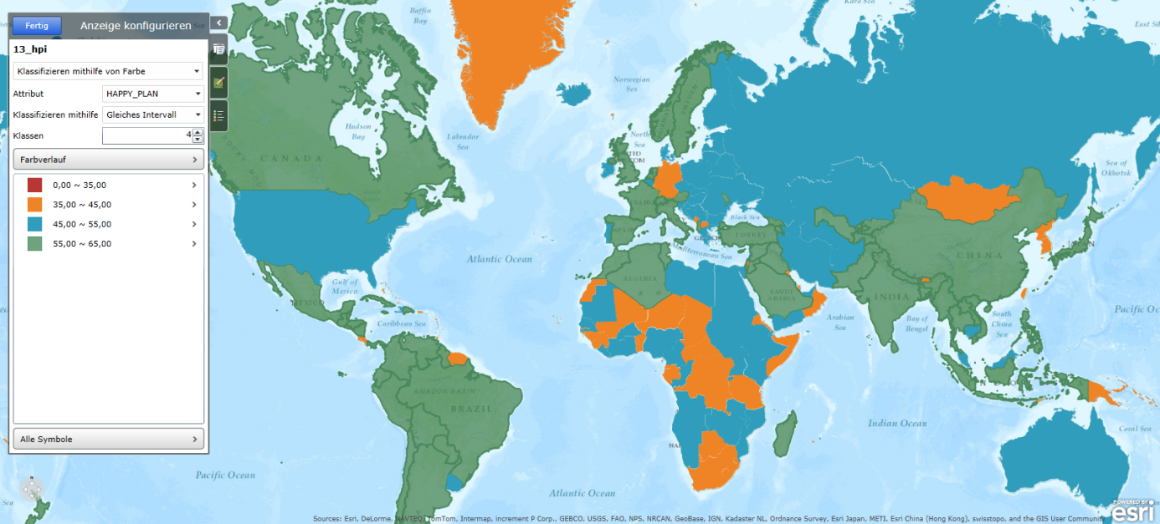
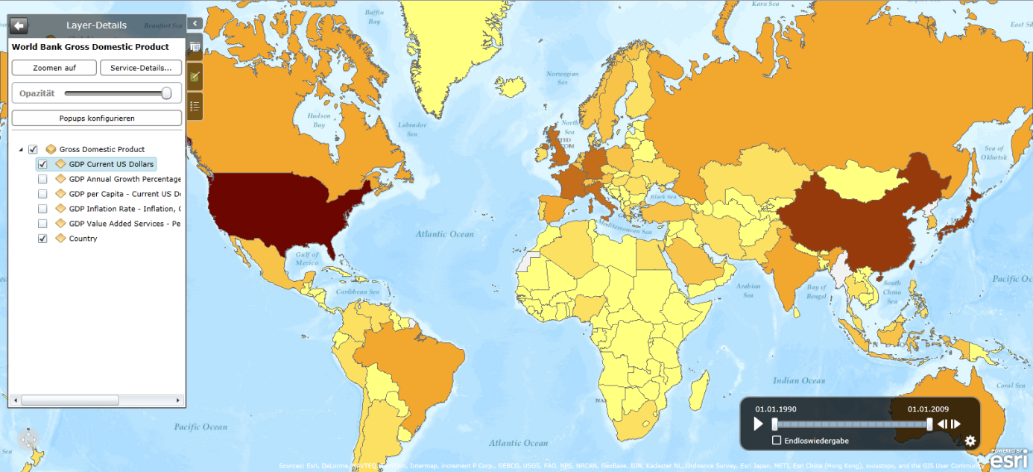

Quelle: www.arcgis.com/explorer
globale, soziale & ökonomische Disparitäten (instruktiver Ansatz)
AUFGABENSTELLUNG
Manche Produzenten hinterlassen einen hohen ökologischen Fußabdruck und erhalten dabei am Weltmarkt gleiche Verkaufsbedingungen wie Produzenten die nachhaltig und ressourcenschonend arbeiten!
?
Ist dies fair gegenüber der Umwelt – gegenüber den Menschen

Um der Thematik nachzugehen untersuchst du den Happy Planet Index (HPI - 2013) und vergleichst diesen mit dem Bruttoinlandsprodukt pro Kopf (BIP = GDP - 2009) und Land.
!
- Finde heraus wie der HPI berechnet wird (Link: www.happyplanetindex.org)
Formel: Happy Planet Index =
- Lade das shapefile „13_hpi“ in ArcGIS Explorer Online.
- Integriere den Layer „World Bank Gross Domestic Product” in ArcGIS Explorer Online über den Button “Inhalt hinzufügen”.
- Stelle die Opazität (Transparenz) für den Layer „13_hpi” so ein (ca. 60%), dass du nun beide Indizes miteinander vergleichen kannst.
?
Vergleiche die USA mit Lateinamerika: Ist ein hohes GDP an einen hohen HPI geknüpft Nenne 5 Beispiele und trage sie in die Tabelle
!
Beispielland - Lateinamerika | HPI | GDP | HPI USA GDP
Ergebnis: | O Ja |  | O Nein
Rufe auf www.happyplanetindex.org alle Daten, die für den HPI als Berechnungs-grundlage dienen ab und öffne sie in einer Tabellenanwendung.
?

Warum finden sich die USA laut HPI im Ländervergleich auf den unteren Rängen
Identifiziere einzelne Parameter (nur HPI, z.B.: life expectancy) und vergleiche sie mit deiner Auswahl an Beispielländern
!
Beispielland-Lateinamerika | Parameter |  |  | USA - Parameter

Suche in online Medien (Zeitschriftenartikel, Karikaturen, etc.) nach Beispielen und Fakten die deine Erkenntnisse untermauern
!
_________________________________________________________________________________________________________________________________________________________________________________________________________________________________

Beispiellösung
Experienced well-being × Life expectancy
Formel: Happy Planet Index =
Ecological footprint
Vergleiche die USA mit Lateinamerika: Ist ein hohes GDP an einen hohen HPI geknüpft Nenne 5 Beispiele und trage sie in die Tabelle:
Beispielland - Lateinamerika | HPI | GDP | HPI USA GDP
Costa Rica | 64,0 | 29 Mrd. US $ | 37,3 | 14119 Mrd. US $
Cuba | 56,2 | 62 Mrd. US $
Mexico | 52,9 | 874 Mrd. US $
Chile | 53,9 | 163 Mrd. US $
Argentinien | 54,1 | 307 Mrd. US $
Ergebnis: | × Ja

Warum finden sich die USA laut HPI im Ländervergleich auf den unteren Rängen?
Identifiziere einzelne Parameter (nur HPI, z.B.: life expectancy) und vergleiche sie mit deiner Auswahl an Beispielländern:
Beispielland-Lateinamerika | Parameter |  |  | USA - Parameter
 | Life Expectancy | Well-beeing (0-10) | footprint (gha/capita) | Life Expectancy | Well-beeing (0-10) | footprint (gha/capita)
Costa Rica | 75,9 | 6,4 | 2,7 | 78,5 | 7,2 | 7,2
Cuba | 79,1 | 5,4 | 1,9
Mexico | 77,0 | 6,8 | 3,3
Chile | 79,1 | 6,6 | 3,2
Argentinien | 75,9 | 6,4 | 2,7

Einzelne Parameter - Colour Codes
Experienced Well-being
Good | More than 6.2
Middling | Between 4.8 and 6.2
Poor | Less than 6.2
Life expectancy
Good | More than 75
Middling | Between 60 and 75
Poor | Less than 60
Ecological Footprint
Good | Less than 1.78 (equal to the world's biocapacity)
Middling | Between 1.78 and 3.56
Poor | Between 3.56 and 7.12
Deep red | More than 7.12
HPI Colour Codes
 | All three components good
 | Two components good, one middling
 | One component good, and two middling
 | Three components middling
 | Any with one component poor
 | Two poor components poor, or "blood red" footprint

Abdallah, S., Michaelson, J., Shah, S., Stoll, L. & N. Marks (2012): The Happy Planet Index: 2012 Report. A global index of sustainable well-being (nef: London).

